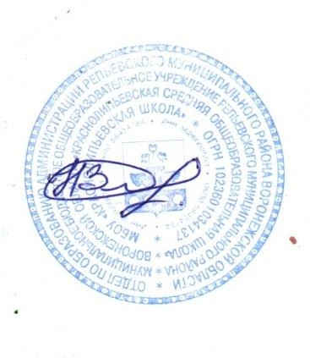
Утверждаю:
Директор школы
___________Н.И.Зубцова

ПЛАН РАБОТЫ ПЕДАГОГА- ПСИХОЛОГА В ДЕТСКОМ САДУ
НА 2021-2022УЧ.ГОД
ЦЕЛЬ работы: создание условий для обеспечения эмоционального благополучия детей в период адаптации, полноценного психического развития каждого ребенка, предупреждения школьной дезадаптации воспитанников детского сада и повышение психолого-педагогической компетентности педагогов и родителей.

Задачи:
1. Создавать условия для сохранения и укрепления здоровья дошкольников путем повышения роли родителей в оздоровлении детей и приобщении их к ЗОЖ.
2. Создавать условия для развития познавательной активности дошкольников, подготовить к обучению в школе.
3. Создавать условия для обеспечения эмоционально комфортного пребывания детей в период адаптации в ДО.
4. Формировать у педагогов потребность в психологических знаниях, желание использовать их в интересах ребенка и собственного развития.
5. Повышать психолого-педагогическую компетентность родителей и педагогов.

№ п/п | Вид деятельности | Срок проведения | Участники | Привлекаемые специалисты | Форма отчетности
Диагностическая деятельность
1 | Наблюдение за адаптационным периодом детей. | Сентябрь, и вновь прибывшие в течении года | педагог-психолог, педагоги | педагог-психолог | аналитическая справка
2 | Диагностический минимум  Б.Лонг «Самооценка», О.М. Дъяченко «Дорисовывание фигур» (воображение) «Развитие речи»  примечание: можно использовать любые подходящие методики в дополнение. | Март апрель | воспитанники подготовительной группы  по запросу | педагог-психолог | заключение
3 | Диагностика детей 5-6 лет. «Методика определения развития познавательных процессов у детей» | В течение года | воспитанники старшей группы | педагог-психолог | заключение
4 | Диагностика детей 3-4х лет. «Методика определения развития познавательных процессов у детей» (по запросу) | В течение года | воспитанники средней группы | педагог-психолог | заключение
5 | Диагностика уровня тревожности и агрессивности. Проективная методика, тест «Выбери нужное лицо» | Декабрь, март | воспитанники подготовительной группы и по запросу | педагог-психолог | заключение
6 | Диагностика психологической готовности детей к обучению в школе («Беседа о школе» по Т.А. Нежновой) | май | воспитанники старшей группы | педагог-психолог | заключение
Коррекционно-развивающая деятельность
1 | Игры и упражнения, направленные на развитие навыков общения, межличностных взаимоотношений и эмоциональной сферы. | в течение года | Воспитанники средней группы | педагог-психолог, воспитатели | журнал гр. форм работы
2 | Коррекционно- развивающие занятия на развитие познавательных возможностей. | в течение года | Воспитанники старшей группы | педагог-психолог | журнал гр. форм работы
Просветительская и профилактическая деятельность
1 | Родительское собрание онлайн «Особенности адаптационного периода для ребёнка младшего дошкольного возраста | сентябрь | Родители детей младшей группы | педагог-психолог | Протокол собрания
2 | Информационный стенд «Уголок психолога» | Сентябрь-ноябрь | Родители . | педагог-психолог | стенд
3 | Родительское собрание «Критерии готовности ребёнка к обучению в школе» | апрель | Родители | администрация, педагог-психолог, | Протокол собрания
4 | Информационный стенд «Влияние родительских установок на развитие личности ребенка» | декабрь | родители | педагог-психолог | стенд
5 | Повышение информационной компетентности родителей «Гиперактивные дети» | март | родители | педагог-психолог | стенд
6 | Оформление: -текущей; - отчетной документации. | Ежедневно  еженедельно
7 | Сбор информации о вновь поступивших детях. | В течение года | поступившие | администрация, педагог-психолог, воспитатели | журнал
8 | Посещение семинаров, педчасов, совещаний и др. мероприятий, связанных с организацией деятельности по психологическому сопровождению | В течение года
9 | Аналитическая справка- отчет по работе психолога на конец года. | май |  | педагог-психолог | Аналитическая справка,отчет
Консультативная деятельность
1. | Консультации для воспитателей по результатам диагностики, рекомендательного характера | Октябрь, май | педагоги | педагог-психолог | рекомендации
2. | Индивидуальные консультации для родителей по результатам диагностики (по выявленным проблемам) | в течение года | родители | педагог-психолог | По заключениям выявленных проблем в развитии и воспитании
Экспертная деятельность
1. | Написание психолого-педагогических характеристик на воспитанников (ПМПк) если таковые выявлены | в течение года | родители, педагоги | педагог-психолог | протокол
2. | Посещение открытых занятий | в течение года | педагоги, воспитанники | педагог-психолог | протокол
Повышение профессиональной компетентности (самообразования)
1. | Участие в семинарах, конференциях, тренингах, курсах повышения психологической осведомленности путем самообразования. | в течение года | педагоги

Педагог-психолог __________________Г.А. Дубровских
подпись

